**M04- LLENGUATGE DE MARQUES I SISTEMES DE GESTIÓ DE LA INFORMACIÓ**

INDEX

1. **Pàgina principal pàg.2**

**1.1 Retrospectiva pàg.3**

1. **Pàgines secundàries en construcció pàg.4**

**2.1. Llistat de receptes**

**2.2. Contacte pàg.5**

**2.3. Receptes pàg.6**

**1.Pàgina principal**

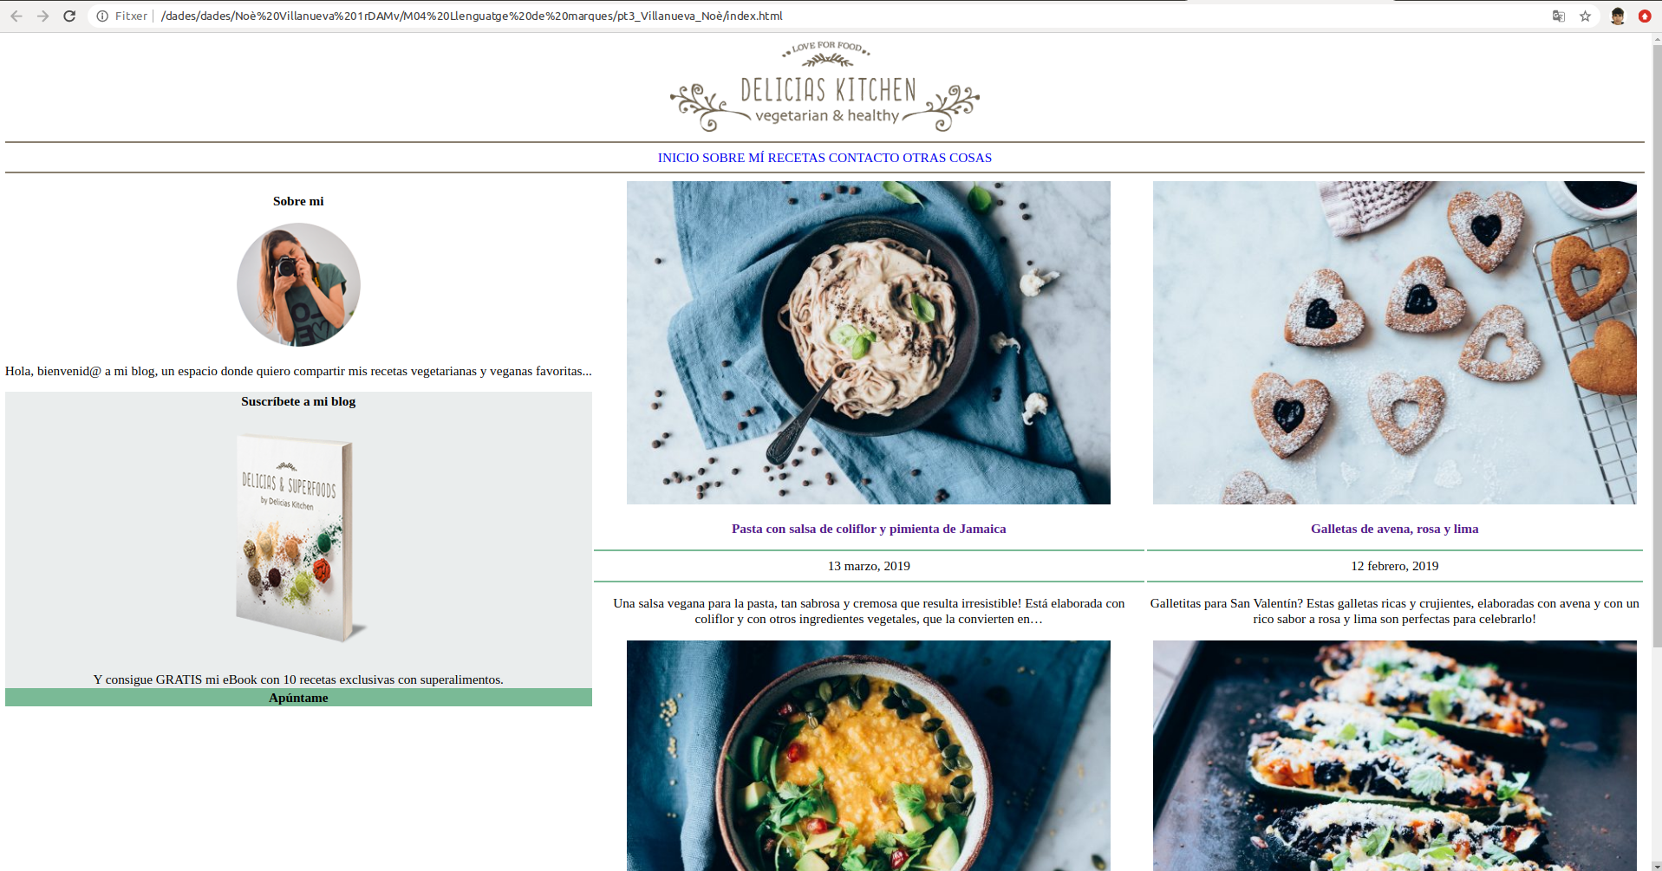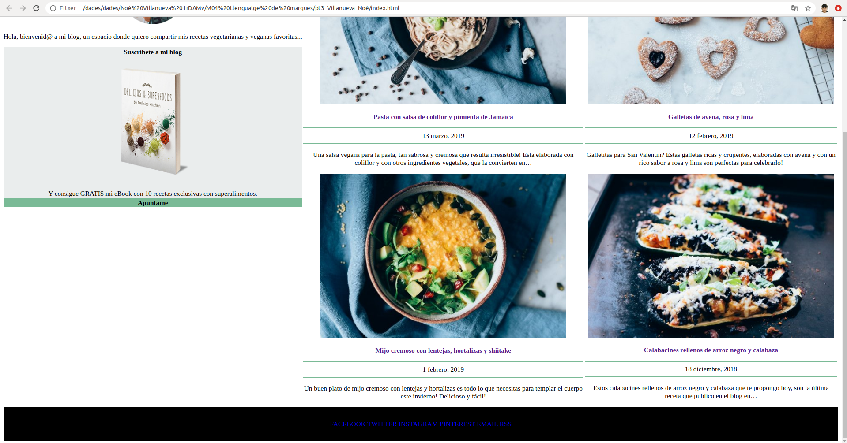

**1.1.Retrospectiva**

Basant-me en els power points del mòdul i ajudant-me també de pàgines web, he construït el HTML el més semblant al exemple possible.

Degut a que portem poc temps amb el HTML i no tenim gaire pràctica en això, almenys jo que vinc de batxillerat, hi ha moltes coses de l’exemple que no he pogut modificar com per exemple, els marges de la pàgina, l’estil de lletra o el menú interactiu.

He après bastant més els conceptes ja que a la hora d’aplicar-los en un HTML i veure el resultat entens molt millor el que estàs fent en realitat.

M’ha resultat bastant interessant aquesta pràctica ja que aprens de veritat com funcionen les webs i veus que només amb línies de codi pots modificar gairebé tota una plana web.

**2.Pàgines secundàries**

**2.1. Llistat de receptes**

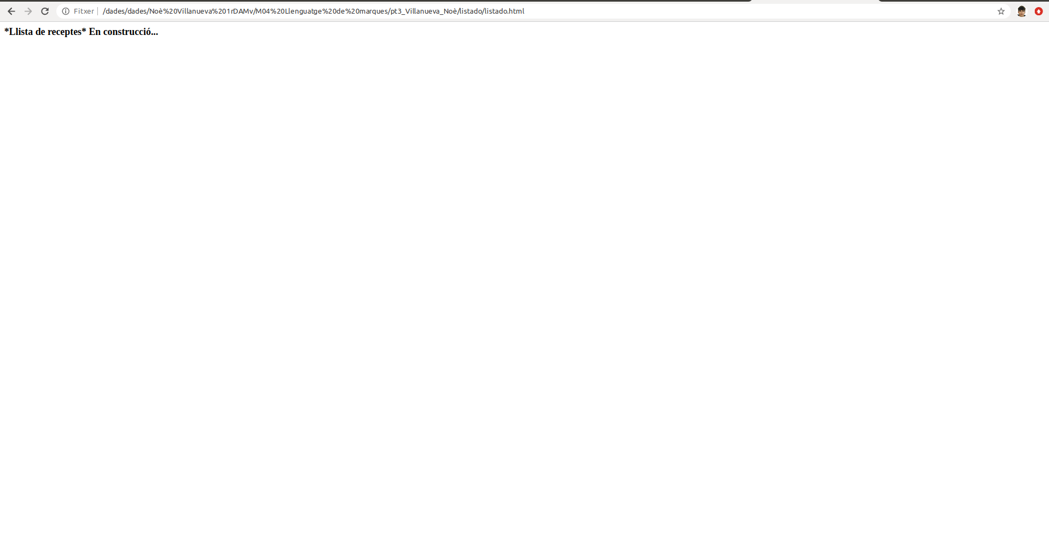

**2.2. Contacte**

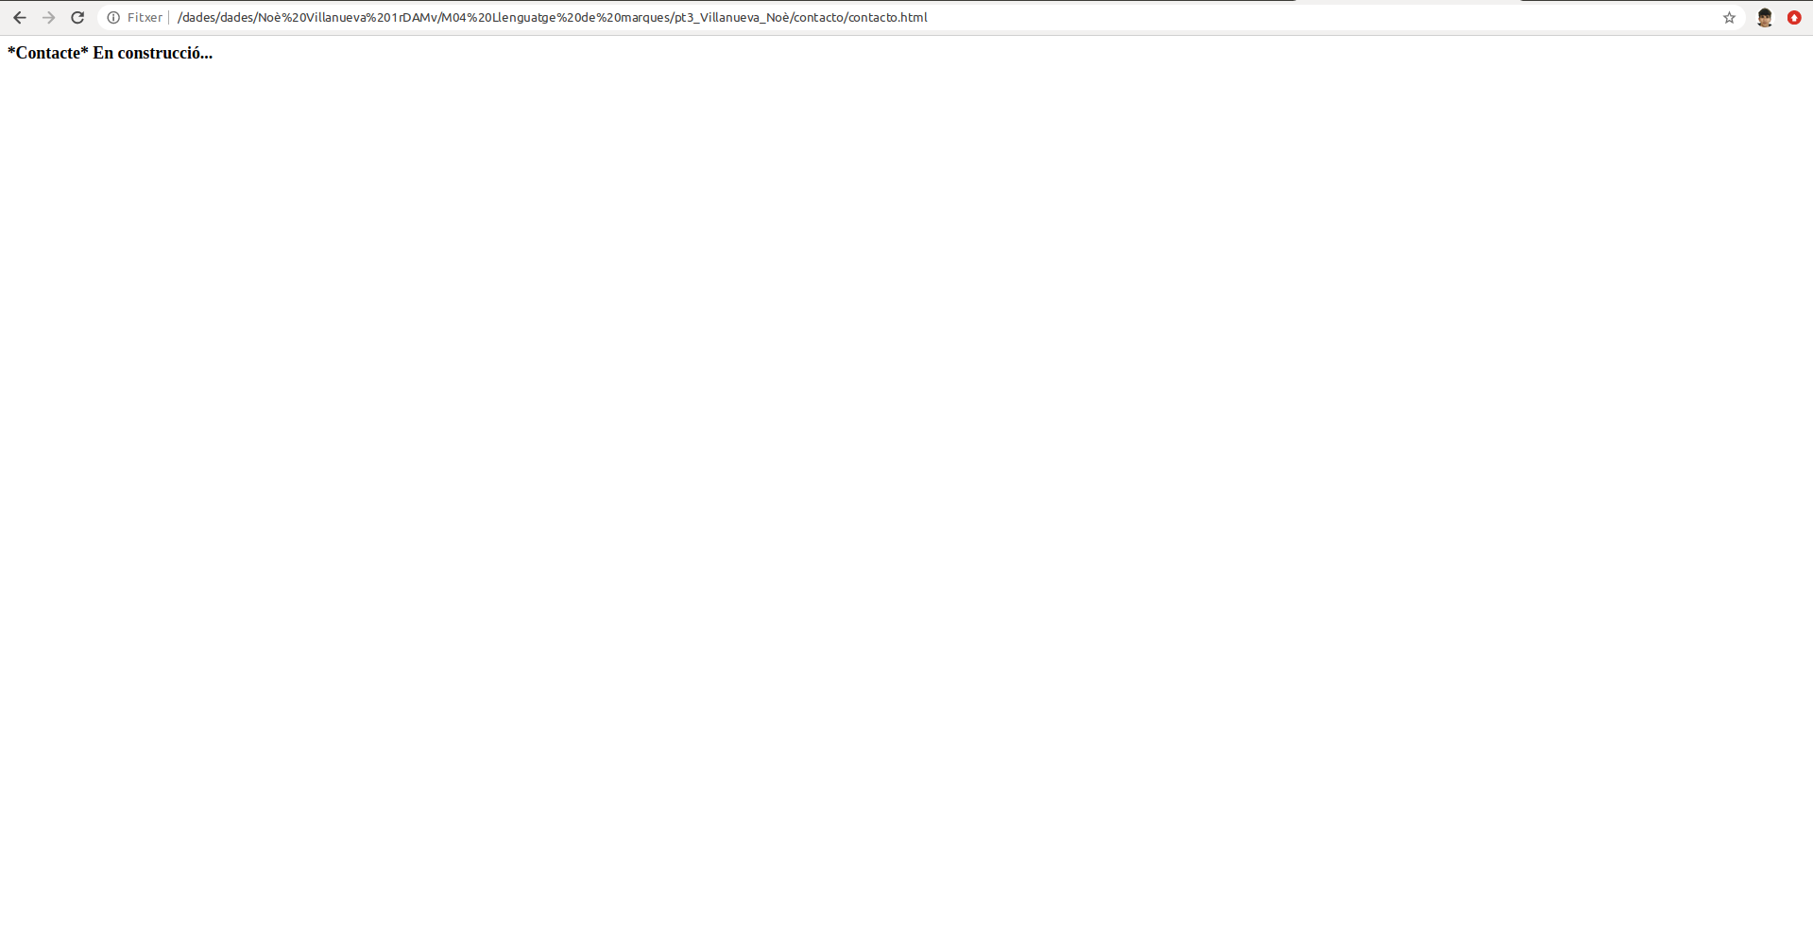

**2.3. Receptes**

